Monika Hrunená
Prvý ročník

- Prepíš vety a zakrúžkuj písmeno C, c

Cilka jedla dobrý obed.

––––––––––––––––––––––––––––––––––––––––––––––––––––––––-
Lucka kúpila cukor, cesnak a citróny.

–––––––––––––––––––––––––––––––––––––––––––––––––––––––––
Po ceste skákal malý zajac.

–––––––––––––––––––––––––––––––––––––––––––––––––––––––––
Cyril cestoval novým vlakom.

––––––––––––––––––––––––––––––––––––––––––––––––––––––––-
Vinco si kúpil v Bystrici bicykel.

––––––––––––––––––––––––––––––––––––––––––––––––––––––––––––––––––––––––––––––––––––––––––––––––––––––––––––––––
Adam cúval s autom na cestu.

––––––––––––––––––––––––––––––––––––––––––––––––––––––––––––––––––––––––––––––––––––––––––––––––––––––––––––––––

- Vymaľuj obrázky a zakrúžkuj písmeno c
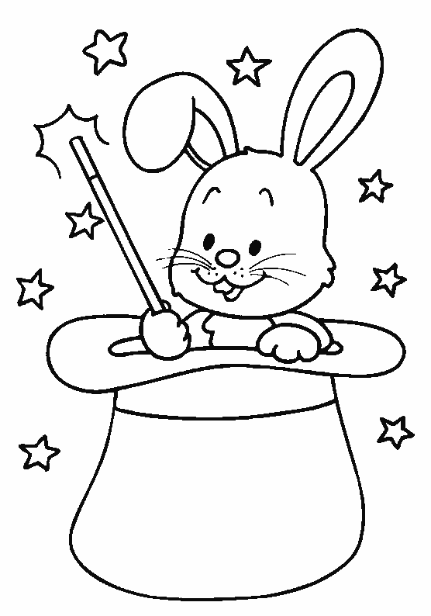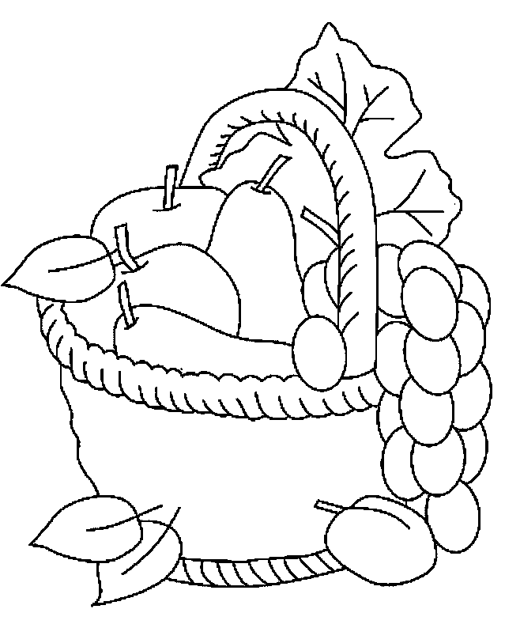

z a j a c o v o c i e

